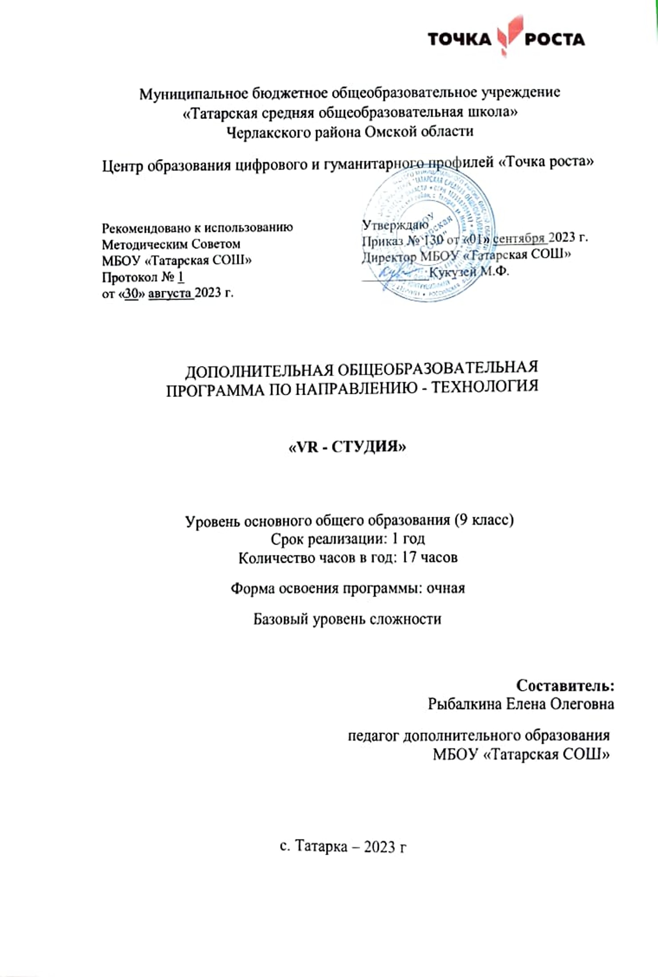**1. Пояснительная записка**

Дополнительная общеобразовательная программа «VR-студия» имеет техническую направленность. Данный курс приобщает учащихся к инженерно-техническим знаниям в области инновационных технологий, содействует развитию технического мышления.

Данная программа разработана с учётом

- «Закона об образовании в Российской Федерации» от 29.12. 2012 г. №273 - ФЗ,

- Письмом Минобрнауки РФ от 11.12.2006 № 06 -1844 «О Примерных требованиях к программам дополнительного образования детей»,

- Концепции развития дополнительного образования детей (Распоряжение Правительства РФ от 4 сентября 2014г. №1726),

- Постановления Главного государственного санитарного врача РФ от 04.07. 2014 №41 «Об утверждении СанПиН 2.4.4.3172-14» Санитарно-эпидемиологические требования к устройству, содержанию и организации режима работы образовательных организаций дополнительного образования детей,

- Приказа Министра образования и науки Российской Федерации (Минобрнауки России) от 9 ноября 2018 г. № 196 г. Москва «Об утверждении Порядка организации и осуществления образовательной деятельности по дополнительным общеобразовательным программам»,

- Распоряжения Министерства просвещения РФ №P-23 от 1 марта 2019 года «Об утверждении методических рекомендаций по созданию мест для реализации основных и дополнительных общеобразовательных программ цифрового, естественнонаучного, технического и гуманитарного профилей в образовательных организациях, расположенных в сельской местности и малых городах, и дистанционных программ обучения определенных категорий обучающихся, в том числе на базе сетевого взаимодействия».

**Актуальность**

Подготовка учащихся в современном информационном обществе, когда профессии становятся все более интеллект ёмкими, не может обойтись без знания компьютерных технологий. Развитие сферы образования на основе информационных технологий становится важнейшим национальным проектом. В настоящее время информационно-компьютерная техника стала естественной средой, как на рабочем месте, так и в быту. Информационная культура, навыки работы с компьютерной техникой упрощают работу во многих сферах человеческой деятельности, расширяют кругозор, развивают логическое мышление, способность к анализу и синтезу.

Современные **технологии виртуальной реальности** и 3D-визуализации фактически являются элементной базой для построения новых поколений мультимодульных человеко-компьютерных интерфейсов, которые позволяют создавать тренажеры, симуляторы, интерактивные обучающие виртуальные среды, виртуальные прототипы, цифровые планетарии, различные решения для рекламы и маркетинга.

Дополненная реальность способна сделать восприятие информации человеком гораздо проще и нагляднее. Требуемые запросы будут автоматически доставляться пользователю. Дополненная реальность - это, прежде всего, технология, с помощью которой реальные объекты приобретают новые качества и раскрываются пользователю, с другой стороны. Главной задачей дополненной реальности является увеличение возможностей пользователей, т. е. их взаимодействие с окружением, но уже на существенно новом уровне. С помощью компьютерного устройства на изображение реальной среды наносятся слои с набором объектов, несущих дополнительную информацию. Сейчас технологии позволяют считывать и распознавать изображения окружающей среды при помощи камер, а также дополнять их при помощи несуществующих или фантастических объектов. Можно сказать, что дополненная реальность может рассказать все о нужном нам объекте в режиме реального времени. Уже сейчас существуют различные технологии, которые и осуществляют данную задачу.

Актуальность всех этих требований и определили содержание данной программы. Полученные умения и навыки позволят учащимся соответствовать потребностям современного информационного общества.

**Возраст детей:** программа разработана для учащихся 7-8 классов, проявляющих интерес к деятельности VR/AR-технологиям.

**Объём программы** рассчитан на 17 недель – 17 часов.

**Сроки реализации** освоения программы определяются содержанием программы и обеспечивают достижение планируемых результатов при режиме занятий: 1 раз в неделю по 1 академическому часу в день. Перерыв 10 минут

**Форма обучения** – очная. Набор свободный, без предварительного отбора детей. Формирование групп (до 10 человек).

**Режим занятий:** занятия проводятся один раз в неделю по 1 ч. согласно расписанию, что соответствует нормам СанПин, предъявляемым к организации образовательного процесса в учреждениях дополнительного образования детей.

*1.2 Цели и задачи программы*

**Цель программы:** формирование интереса к техническим видам творчества, развитие конструктивного мышления средствами виртуальной и дополненной реальности.

**Задачи программы:**

*Предметные:*

* формировать представление о виртуальной, дополненной и смешанной реальности, базовых понятиях, актуальности и перспективах данных технологий;
* знакомить с базовыми представлениями о разнообразии, конструктивных особенностях и принципах работы VR/AR-устройств;
* формировать умение работать с профильным программным обеспечением (инструментарием дополненной реальности, графическими 3D-редакторами);
* обучать основам съемки и монтажа видео 360;
* способствовать освоению базовых навыков программирования.

*Метапредметные:*

* развивать логическое мышление и пространственное воображение;
* развивать умения генерировать идеи по применению технологий виртуальной/дополненной реальности в решении конкретных задач;
* способствовать развитию коммуникативных компетенций: навыков сотрудничества в коллективе, малой группе (в паре), участия в беседе, обсуждении;
* формировать и развивать информационные компетенции: навыки работы с различными источниками информации, умение самостоятельно искать, извлекать и отбирать необходимую для решения учебных задач информацию.

*Личностные:*

* воспитывать у детей интерес к техническим видам творчества;
* осознания социальной значимости применения и перспектив развития VR/AR-технологий;
* воспитывать трудолюбие, самостоятельность, умения доводить начатое дело до конца.

**Планируемые результаты**

По окончанию обучения учащиеся будут

*знать*:

* базовые понятия виртуальной и дополненной реальности;
* конструктивные особенности и принципы работы VR/AR-устройств;
* основы работы, интерфейс программы 3Ds Max, программы для монтажа видео 360

*уметь:*

* снимать и монтировать панорамное видео;
* работать с репозиториями трехмерных моделей, адаптировать их под свои задачи, создавать несложные трехмерные модели;

У них разовьются такие личностные качества как:

* активность;
* общительность;
* креативность;
* ответственность за результаты труда.

Улучшатся навыки:

* умение собрать, удержать команду;
* эффективно распределить задачи между ее участниками;
* умение работать сообща и достигать нужного результата;
* ставить перед собой и решать задачи, которые бы упрощали и облегчали жизнь тех или иных людей.

## Формы аттестации

Аттестация по итогам освоения программы проводится в форме мини-конференции по защите проектов, теста.

## Оценочные материалы

**Фонд оценочных средств и методики и формы оценки учебных достижений**

* В течение курса предполагаются регулярные практики, на которых решение поставленной заранее известной задачи принимается в свободной форме (не обязательно предложенной педагогом).
* По окончании курса учащиеся защищают творческий проект, требующий проявить знания и навыки по ключевым темам.
* Полученные знания и навыки могут быть проверены на открытых конференциях, конкурсах и состязаниях, куда направляются наиболее успешные учащиеся.

Мониторинг результатов обучения проводится как в традиционном режиме, так и в автоматизированном, что позволяет отслеживать в режиме реального времени статус выполнения заданий и оказывать своевременную консультационную или информационную поддержку. (Примеры заданий Приложение 1)

Образовательный процесс по данной программе предполагает очное обучение.

**Методы обучения:** лекция-диалог, лекция-практика, практическое занятие (Tutorial), мастер-класс, мини-конференция, консультации.

На занятиях используются следующие интерактивные методы обучения: метод кейсов (case-study), деловая игра, «мозговой штурм» (Brainstorming), метод проектов (Project-BasedLearning), метод задач (Problem-BasedLearning).

***Формы организации образовательного процесса*** Групповая, по подгруппам, в парах, индивидуальная. При организации обучения используется дифференцированный, индивидуальный подход.

***Формы организации учебного занятия:***

* беседа;
* игра;
* лекция;
* мастер-класс;
* «мозговой штурм»;
* практическое занятие;
* презентация;
* защита проектов;

***Педагогические технологии***

На занятиях используются следующие педагогические технологии: кейс технология, здоровьесберегающая, информационно-коммуникационные технологии, игровая, проектная.

**Лекционно-практическое занятие**

Основная дидактическая цель - формирование ориентировочной основы для последующего усвоения обучающимися учебного материала.

Будучи главным звеном дидактического цикла обучения, она выполняет познавательные, развивающие, воспитательные и мировоззренческие функции, вводит обучающегося в творческую лабораторию лектора.

Лекция - методологическая и организационная основа для всех форм учебных занятий, в том числе самостоятельных, наличие же практического компонента позволяет в онлайн режиме отрабатывать полученную от лектора информацию и транслировать ее на собственные проекты, таким образом, формируется базовая компетенция адаптации полученной информации под собственные интересы и нужды.

**Практическое занятие**

Основная цель **–** закрепление полученных ранее знаний и адаптация их, кроме того важным является остановка проблемы, стремление связать теорию и практику с использованием материала в будущей профессиональной деятельности.

**Мастер-класс -** оригинальный метод обучения и конкретное занятие по совершенствованию практического мастерства.

**2. Учебно – тематическое планирование**

|  |  |  |
| --- | --- | --- |
| **№ п/п** | **Название раздела (образовательного модуля) и темы учебных занятий (учебных элементов)** | **Количество часов** |
| **1** | **Раздел 1. Прыжок в неизвестное** | **1** |
| 1.1. | Вводное занятие. Вводный инструктаж | 1 |
| **2.** | **Раздел 2. Технологии виртуальной реальности** | **7** |
| 2.1. | Знакомство с основными понятиями и устройствами виртуальной реальности | 1 |
| 2.2. | Тестирование устройств и предустановленных приложений | 4 |
| 2.3. | Технология дополненной реальности | 2 |
| **3.** | **Раздел 3 Знакомство с 3Dмоделированием и печатью** | **4** |
| 3.1. | Особенности 3D принтера | 1 |
| 3.2. | Конструирование и моделирование на основе 3Д-печати | 3 |
| **4.** | **Модуль 4 «Панорамная съемка- видео 360»** | **5** |
| 4.1 | Технология панорамной съемки | 2 |
| 4.2 | Тестирование VR-устройств через просмотр роликов 360 | 2 |
| 4.3 | Итоговое занятие | 1 |
|  | **ВСЕГО** | **17** |

**3. Содержание программы**

***Раздел 1 «Прыжок в неизвестное»***

**Тема 1.1. Вводное занятие. Вводный инструктаж**

На вводном занятие обучающимся представляются основные моменты организации учебного процесса, такие как:

* Техника безопасности и правила поведения на занятиях в кабинете Точка Роста;
* Цели и задачи программы;
* Основные блоки и общие вопросы программы обучения.

*Форма контроля*: опрос.

***Раздел 2 «Технологии виртуальной реальности»***

**Тема: Знакомство с основными понятиями и устройствами виртуальной реальности.**

*Теория:* история, актуальность и перспективы технологии. Понятие виртуальной реальности. VR-устройства, их конструктивные особенности и возможности. Значимые для погружения факторы. Датчики и их функции.

Принципы управления системами виртуальной реальности. Контроллеры, их особенности.

**Тема: « Тестирование устройств и предустановленных приложений».**

*Практика:* входное тестирование. Изучение особенностей котроллеров.

*Форма контроля*: Тестирование

**Тема: «Технология дополненной реальности»**

*Теория:* базовые понятия технологии. Дополненная и смешанная реальность, отличие от виртуальной реальности. Технологии оптического трекинга: маркерная и без маркерная технологии. Знакомство с интерфейсом инструментария дополненной реальности. Интерфейс программы 3Ds Max, панели инструментов. Стандартные примитивы. Модификаторы. Сплайны, модификация сплайнов. Полигональное моделирование. Текстуры.

***Раздел 3 «Знакомство с 3Д моделированием и печатью».***

**Тема: «Особенности 3D принтера»**

*Теория:* графические 3D-редакторы. Подключение, настройка и работа с 3D принтером, подготовка файла к печати.

*Практика:* конструирование и моделирование на основе 3Д

*Форма контроля:* Презентация проекта

***Раздел 4 «Панорамная съемка – видео 360»***

**Тема: «Технология панорамной съемки».**

*Теория:* интерфейс программ для монтажа видео 360. Конструкция и принципы работы камеры 360.

**Тема: «Тестирование VR-устройств через просмотр роликов 360»**

*Практика:*съемка и монтаж видео 360.

**Тема: «Итоговое занятие»**

*Форма контроля*: Презентация проекта

**5. Условия реализации программы**

|  |  |  |
| --- | --- | --- |
| **№ п/п** | **Наименование** | **Кол-во** |
| 1.1 | Фотоаппарат | 1 |
| 1.2 | Шлем VR, контролёры | 1 |
| 1.3 | Ноутбук | 11 |
| 1.4 | станция | 2 |
| 1.5 | 3Д принтер | 1 |
| 1.6 | Интерактивная панель | 1 |

**Информационное обеспечение:**

|  |  |  |
| --- | --- | --- |
| **№**  **п/п** | **Наименование Раздела** | **Ссылка на ресурс** |
| 1. | Вводный раздел: знакомство с основными понятиями и устройствами виртуальной реальности | URL: https://rb.ru/story/vsyo-o-vr-ar/ |
| 2. | Знакомство с 3Dмоделированием и печатью. | URL: https://www.vive.com/ru/  https://www.oculus.com/  http://www.epson.ru/catalog/moverio/ |
| 3. | Панорамная съемка – видео 360 | URL: <https://www.youtube.com/watch?v=Z6ww0mcVBIo>  <https://www.youtube.com/watch?v=sdW7jDO4vnM>  <https://www.youtube.com/watch?v=vuE5vrlj4ZU> |
| 4. | Технология дополненной реальности, устройства дополненной реальности | URL:https://www.youtube.com/watch?v=eaA8HhFLt0s  https://www.youtube.com/watch?v=Ity94G  LCXSo  https://www.youtube.com/watch?v=XKrTq  jGO2Bk  URL:https://tproger.ru/translations/create-vr-appon-android/  https://www.youtube.com/watch?v=9YHIA  spHdqA  https://www.youtube.com/watch?v=TIWN  QNj0C6Q |

## 

## Список литературы

**Для педагогов:**

1. Азаров Ю.,[Текст]/Ю. Азаров: Ускоренное выявление и развитие детских дарований. – М.: Воспитание школьников. 2010. – №1.
2. Богоявленская Д. Б., [Текст]/Д.Б. Богоявленская: Метод диагностики творческих способностей и одаренности «Креативное поле»– Москва: Школьная книга, 2010.
3. Афанасьев В.О., [Текст]/ В.О. Афанасьев*:* Развитие модели формирования бинокулярного изображения виртуальной 3D -среды. Программные продукты и системы. Гл. ред. м.-нар. Журнала «Проблемы теории и практики управления», Тверь, 4, 2004. с.25-30.

4.Ольга Миловская, [Текст]/ О. Миловская: 3ds Max 2016. Дизайн интерьеров и архитектуры.– Питер. 2016. – 368 с. SIBN: 978-5-496-02001

**Для учащихся:**

1. Прахов А.А., [Текст]/ А.А. Прахов: Самоучитель Blender 2.7.- СПб.: БХВ-Петербугр, 2016.- 400 с.: ил.
2. Тимофеев С., [Текст]/ С. Тимофеев: 3ds Max 2014. БХВ–Петербург, 2014.– 512 с.
3. Джонатан Линовес, [Текст]/ Линовес Джонатан: Виртуальная реальность в Unity. / Пер. с англ. Рагимов Р. Н. – М.: ДМК Пресс, 2016. – 316 с.: ил.
4. Gimp для фотографа [Электронный ресурс] // URL: http://rus-linux.net/MyLDP/BOOKS/Gimp-fotografu.pdf .
5. Видеомонтаж в Blender [Электронный ресурс] // URL: https://youtu.be/uH8TPj_aU1s?list=PLIslLynlEN69GFSy8Yj8p7XbbXprlWrx

# Приложение 1

**Пример Контрольно-измерительного материала**

Примеры промежуточного контроля:

**Опрос**

Регулярный опрос учащихся по изученному теоретическому материалу и пройденному этапу работ, с целью оценить настроение обучающихся и закрепление новых знаний и навыков, пожелания к дальнейшему материалу и заданиям.

Выполнение заданий

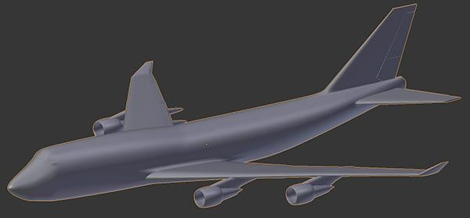**Моделирование:**

**Rollaball:**

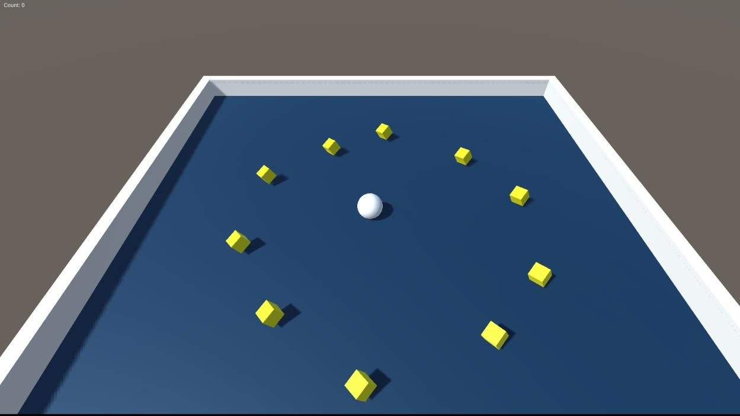

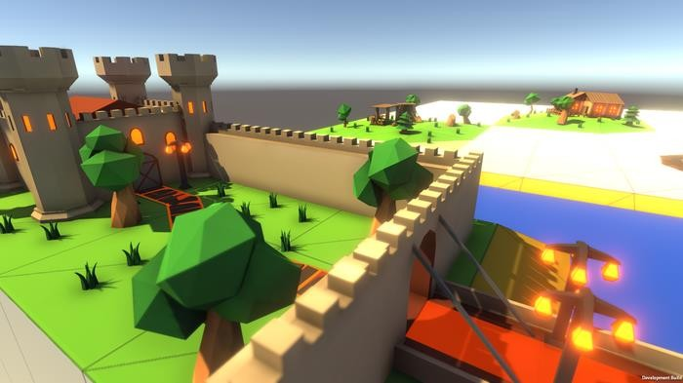**Создание сцен в Unity или UnrealEngine:**

**AR-приложение:**

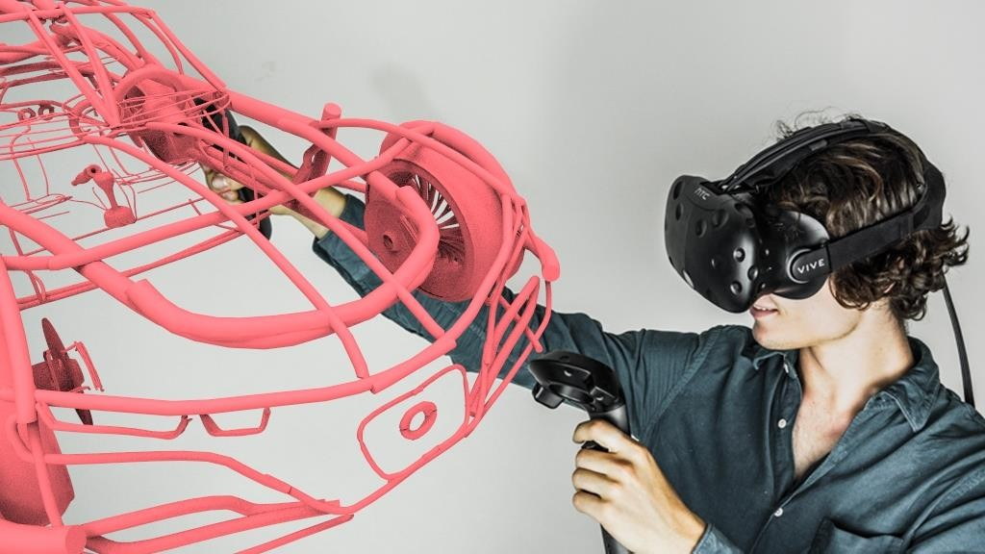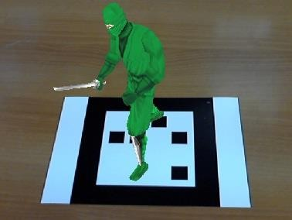**VR-приложение:**

# Приложение 2

**Итоговое тестирование VR - студия**

1. **Системы виртуальной реальности (СВР) это:**

* комплекс технических средств, погружающих человека в виртуальную 3D-сцену, модель которой создается с помощью компьютера;
* игровая модель;
* это виртуальные системы в обычной реальности.

1. **Принцип эквивалентности виртуальной и истинной реальности:**

* В виртуальной реальности человек не имеет средств для определения того, в обычной или виртуальной реальности он находится. В обычной реальности человек не имеет средств для определения того, в обычной или виртуальной реальности он находится. Если у человека есть средства для определения степени реальности, в которой он находится, то значит он находится не в виртуальной реальности либо она не полностью замкнута (не идеальна);
* Человек может получить одинаковые опыт, а также знания, умения и навыки в обычной и виртуальной реальности;
* Наша так называемая «обычная реальность» не менее виртуальная, чем так называемая «виртуальная реальность».

**3. Какие устройства ввода-вывода могут быть в виртуальной реальности?**

* В виртуальной реальности могут быть те же устройства ввода-вывода, что и в обычной реальности, плюс различные фантастические устройства ввода-вывода;
* В виртуальной реальности могут быть только виртуальные устройства ввода-вывода;
* В виртуальной реальности могут быть только те же самые ввода-вывода, что и в обычной реальности.

**4.Дополненная реальность это:**

* Дополненная реальность - это технология введения в поле восприятия обычной реальности объектов из виртуальной реальности с целью расширения и дополнения обычной реальности.
* Дополненная реальность - это технология введения в сенсорное поле данных из виртуальной реальности с целью создания портала перехода из обычной реальности в виртуальную и обратно.
* Дополненная реальность - это технология введения в сенсорное поле в виртуальной реальности объектов из обычной реальности с целью расширения и дополнения виртуальной реальности.

**5. Три главных компонента, которые используются практически при любом взаимодействии с виртуальной средой:**

* Голова, движения, глаза;
* Движения, тело, пульт;
* Тело, шлем, пульт.

**6. Назовите основные марки очков VR и AR реальности:**

______________________________________________________________

**7. Основные языки программирования для VR и AR:**

______________________________________________________________

**8. Какие вы знаете программы для 3 D моделирования:**

______________________________________________________________